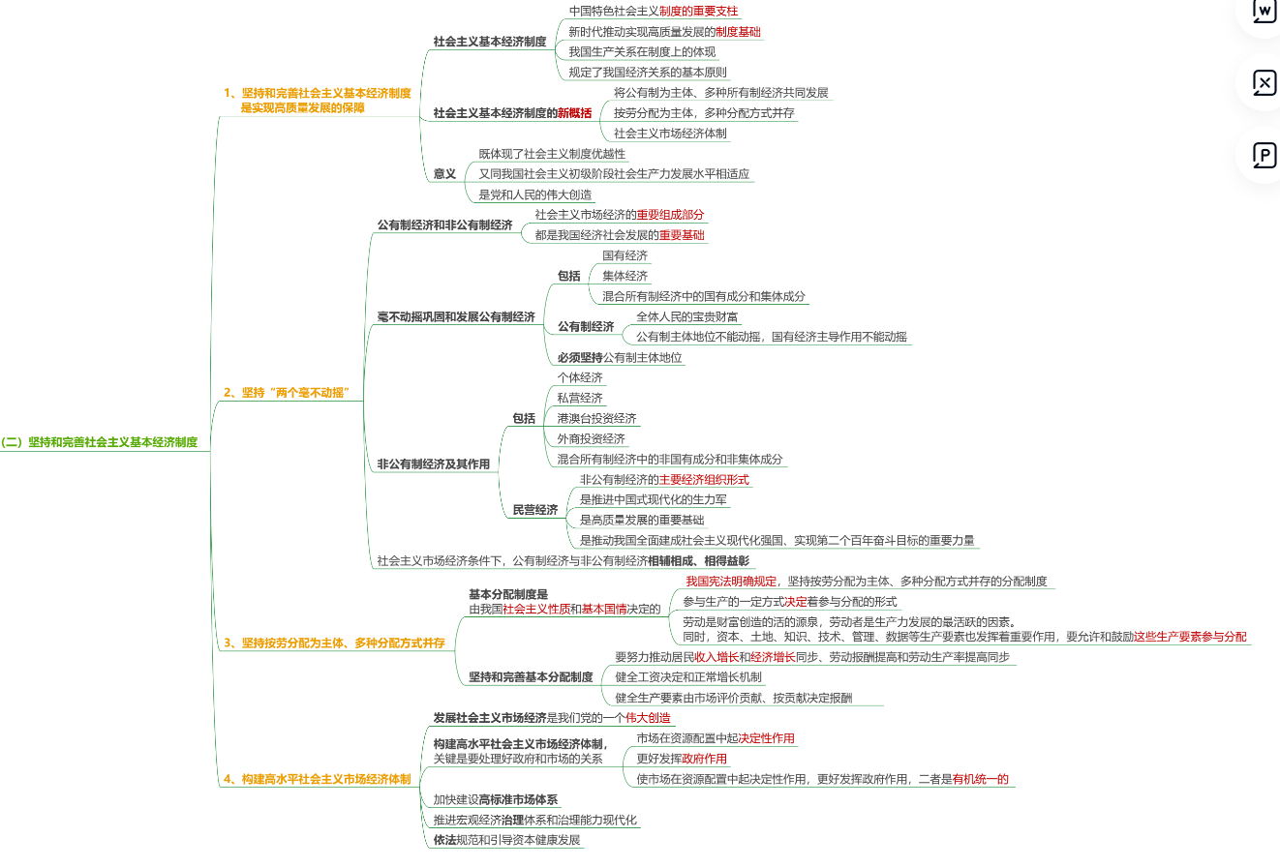
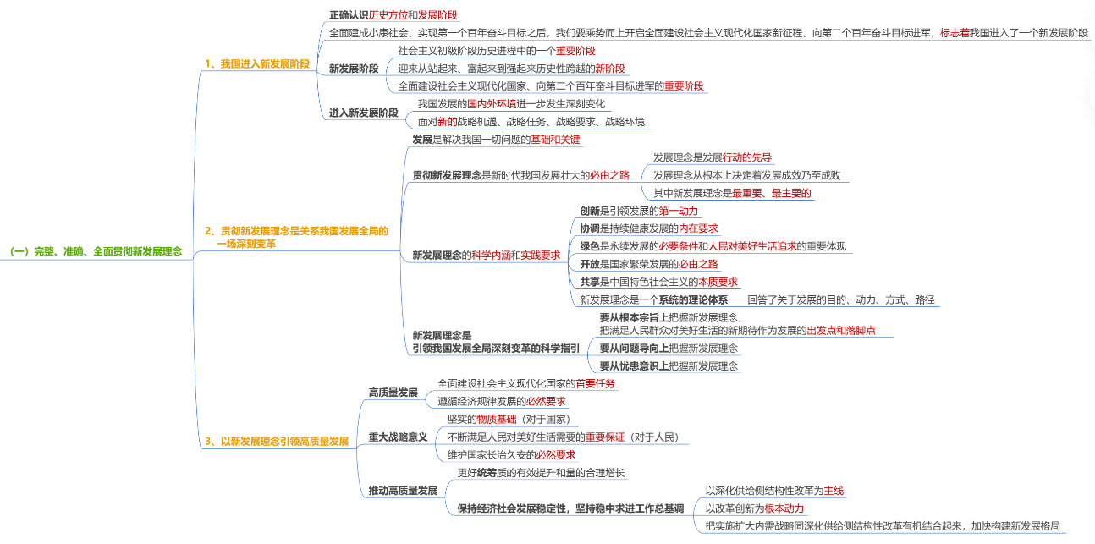

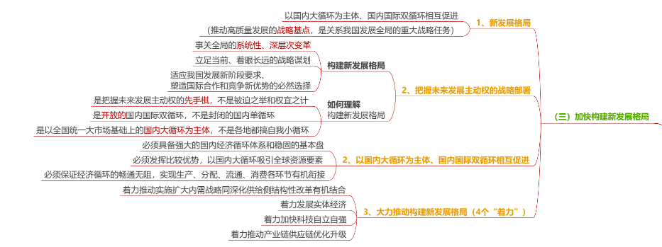
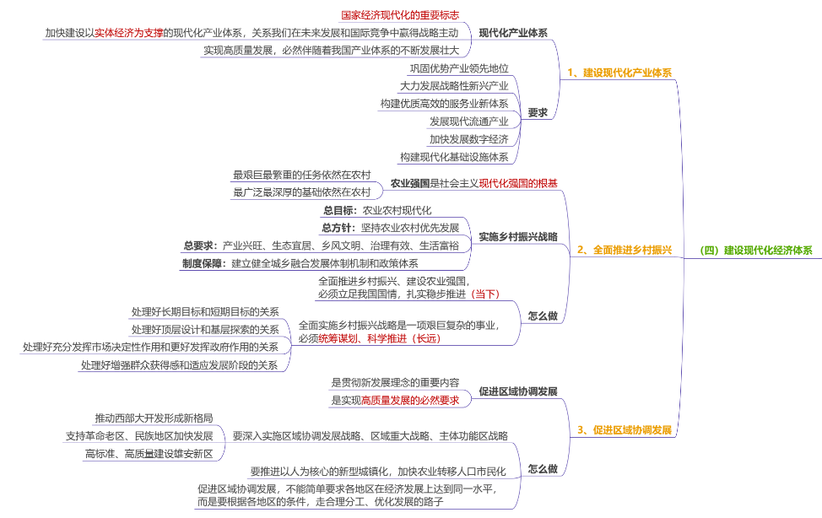
课后题：
一、如何理解以新发展理念引领高质量发展?
- 新发展理念引领高质量发展发展理念是发展行动的先导，是管全局、管根本、管方向、管长远的东西，是发展思路、发展方式、发展着力 点的集中体现。发展理念从根本上决定着发展成效乃至成败，发展理 念搞对了，目标任务就好定了，政策举措也就跟着好定了。新发展理 念是指挥棒、红绿灯，是引领我国发展全局深刻变革的科学指引。习 近平指出，新时代抓发展，必须更加突出发展理念，坚定不移贯彻创 新、协调、绿色、开放、共享的新发展理念。
- 从高质量发展出发理解以新发展理念引领高质量发展高质量发展是全面建设社会主义现代化国家的首要任务，是遵循经济规律发展的必然 要求。推动高质量发展，必须以新发展理念为引领，深入推进发展方式、发展动力、发展 领域、发展质量变革，实现更高质量、更有效率、更加公平、更可持续、更为安全的发展。高质量发展，是能够很好满足人民日益增长的美好生活需要的发展，是体现新发展理 念的发展，是创新成为第一动力、协调成为内生特点、绿色成为普遍形态、开放成为必由之路、共享成为根本目的的发展。
1）从供给看，高质量发展要求产业体系比较完整，生产组织方式网络化、智能化，创新力、需求捕捉力、品牌影响力、核心竞争力强，产品和服务质量高。
2）从需求看，高质量发展要求不断满足人民群众个性化、多样化、不断升级的需求，引领供给体系和结构的变化，不断催生新的需求。
3）从投入产出看，高质量发展要求不断提高劳动效率、资本效率、土地效率、资源效率、环境效率，不断提升科技进步贡献率，不断提高全要素生产率。
4）从分配看，高质量发展要求实现投资有回报、企业有利润、员工有收入、政府有税收，并且充分反映各自按市场评价的贡献。
5）从宏观经济循环看，高质量发展要求实现生产、分配、流通、消费循环通畅，国民 经济重大比例关系和空间布局比较合理，经济发展比较平稳，不出现大的起落。更明确地说，高质量发展，就是从“有没有”转向“好不好”。

二、如何理解我国社会主义基本经济制度的新概括及其重大意义?
社会主义基本经济制度是中国特色社会主义制度的重要支柱，是新时 代推动实现高质量发展的制度基础。完整、准确、全面贯彻新发展理念，实现高质量发展，必须坚持好、巩固好、完善好、发展好社会主 义基本经济制度。社会主义基本经济制度是我国生产关系在制度上的 体现，在经济制度体系中具有基础性决定性地位，是中国特色社会主 义制度的重要支柱。它规定了我国经济关系的基本原则，明确人们在 生产、分配、交换、消费中的地位及相互关系，是解放和发展社会生 产力、改善人民生活、维护社会公平正义、推进共同富裕的制度基础，对实现高质量发展具有重大意义。

社会主义基本经济制度的新概括
党的十八大以来，以习近平同志为核心的党中央着眼于更好发挥社会主义制度优越性、推动高质量发展，对社会主义基本经济制度作出 新概括，将公有制为主体、多种所有制经济共同发展，按劳分配为 主体、多种分配方式并存，社会主义市场经济体制等共同作为社会主义基本经济制度。这一基本经济制度，既体现了社会主义制度优越性，又同我国社会主义初级阶段社会生产力发展水平相适应，是党和人民 的伟大创造。

社会主义基本经济制度的重大意义
社会主义基本经济制度的新概括，充分体现了我们党对我国经济发展 规律的深刻认识和科学把握。这一新概括，包括所有制、分配制度、资源配置体制机制等方面，反映了我国社会主义经济活动的主要方面、主要过程，是相互联系、相互支持、相互促进的内在统一整体。所有制结构是基本经济制度的基础，决定分配方式和资源配置方式；合 理有效的 分配方式和资源配置方式有利于进一步完善所有制结构。 这三个方面是经济制度体系中具有长期性和稳定性的部分，起着规范 方向的作用，对经济制度属性和经济发展方式有决定性影响，是新时代推动经济高质量发展的制度支撑。将按劳分配为主体、多种分配方 式并存，社会主义市场经济体制上升为基本经济制度，是着眼于新的实践和发展需要作出的概括，具有科学的理论基础、广泛的实践基 础和深厚的群众基础，对国家治理体系和治理能力现代化具有系统性影响。
三、如何理解加快构建新发展格局的必然性?
构建新发展格局，涉及我国经济发展的各个方面、各个领域，要准确把握基本要求，加强整体协调和系统布局，推动国内循环和国际循环相互促进、良性互动。
- 构建新发展格局必须具备强大的国内经济循环体系和稳固的基本盘，保持国内经济持续健康发展，巩固和发展我国经济的强大竞争力。国内经济运行越稳定、循环越顺畅，就越能形成对全球资源要素的引力场。要加强国内大循环在双循环中的主导作用，把稳定经济运行作 为重点，积极推出有利于经济稳定的政策，政策发力适当靠前，兜住民生底线 ,确保增长、就业、物价不出现大的波动，确保金融不出现 区域性系统性风险，为我国参与国际经济合作与竞争奠定坚实的基础。
- 构建新发展格局必须发挥比较优势，以国内大循环吸引全球资源要素。要充分利用国内国际两个市场两种资源，积极促进内需和外需、进口和出口、引进外资和对外投资协 调发展，促进国际收支基本平衡。要科学认识国内大循环和国内国际双循环的关系，主动作为、善于作为，实施更大范围、更宽领域、更深层次的对外开放，提升国内国际双循环的效率和水平。要通过参与国际市场竞争，增强我国出口产品和服务竞争力，推动我国产业转型升级。
- 构建新发展格局必须保证经济循环的畅通无阻，实现生产、分配、流通、消费各环节有机衔接。如果经济循环顺畅，物质产品会增加，社会财富会积聚，人民福祉会增进，国家实力会增强，从而形成一个螺旋式上升的发展过程。如果经济循环过程中出现堵点、断点，循环就会受阻，在宏观上就会表现为增长速度下降、失业增加、风险积累、国际收支失衡等情况，在微观上就会表现为产能过剩、企业效 益下降、居民收入下降等问题。要全面优化升级产业结构，建设现代流通体系，提升创新能力、竞争力和综合实力，增强供给体系的韧性，形成更高效率和更高质量的投入产出关系，实现经济在高水平上的动态平衡。
- 如何认识建设现代化产业体系、全面推进乡村振调发展?
建设现代化经济体系是我国发展的战略目标，是推动高质量发展、全面提高经济整体竞争力的必然要求。建设现代化经济体系，就要建设创新引领、协同发展的产业体系，建设统一开放、竞争有序的市场体系，建设体现效率、促进公平的收入分配体系，建设彰显优势、协调联动的城乡区域发展体系，建设资源节约、环境友好的绿色发展体系，建设多 元平衡、安全高效的全面开放体系，建设充分发挥市场作用、更好发挥政府作用的经济体制。要深刻认识建设现代化经济体系的重要意义，聚焦目标、抓住重点、全面推进，推动我国经济发展焕发新活力、迈上新台阶。

建设现代化产业体系
现代化产业体系是国家经济现代化的重要标志。加快建设以实体经济为支撑的现代化产业体系，关系我们在未来发展和国际竞争中赢得战略主动。实现高质量发展，必然伴随着我国产业体系的不断发展壮大。在全面建设社会主义现代化国家的新征程上，要把建设现代化产业体系作为经济现代化的重要任务，瞄准世界科技革命和产业变革
方向，立足我国国情，积极推进新型工业化，加快建设制造强国、质量强国、航天强国、交通强国、网络强国、数字中国。

全面推进乡村振兴
农业强国是社会主义现代化强国的根基。没有农业强国就没有整个现代化强国；没有农业农村现代化，社会主义现代化就是不全面的。全面建设社会主义现代化国家，最艰巨最繁重的任务依然在农村，最广泛最深厚的基础依然在农村。建设农业强国，必须走中国特色社会主义乡村振兴道路，大力实施乡村振兴战略，全面推进乡村振兴。

促进区域协调发展
促进区域协调发展，是贯彻新发展理念的重要内容，也是实现高质量发展的必然要求。习近平指出：“我国幅员辽阔、人口众多，各地区自然资源禀赋差别之大在世界上是少有的，统筹区域发展从来都是一个重大问题。”新形势下促进区域协调发展，总的思路是 :按照客观经济规律调整完善区域政策体系，发挥各地区比较优势，促进各类要素合理流 动和高效集聚，增强创新发展动力，加快构建高质量发展的动力系统，增强中心城市和城 市群等经济发展优势区域的经济和人口承载能力，增强其他地区在保障粮食安全、生态安全、边疆安全等方面的功能，形成主体功能明显、优势互补、高质量发展的区域经济布局。

